Manual de Instalação e Configuração do WampServer & Exemplo do Programa – Ortografia

# Instalação do WampServer

1. Instale o WampServer através do site <http://www.wampserver.com/en/#download-wrapper> conforme o tipo de sistema do vosso computador (i386 – 32 bits e amd64 – 64 bits)

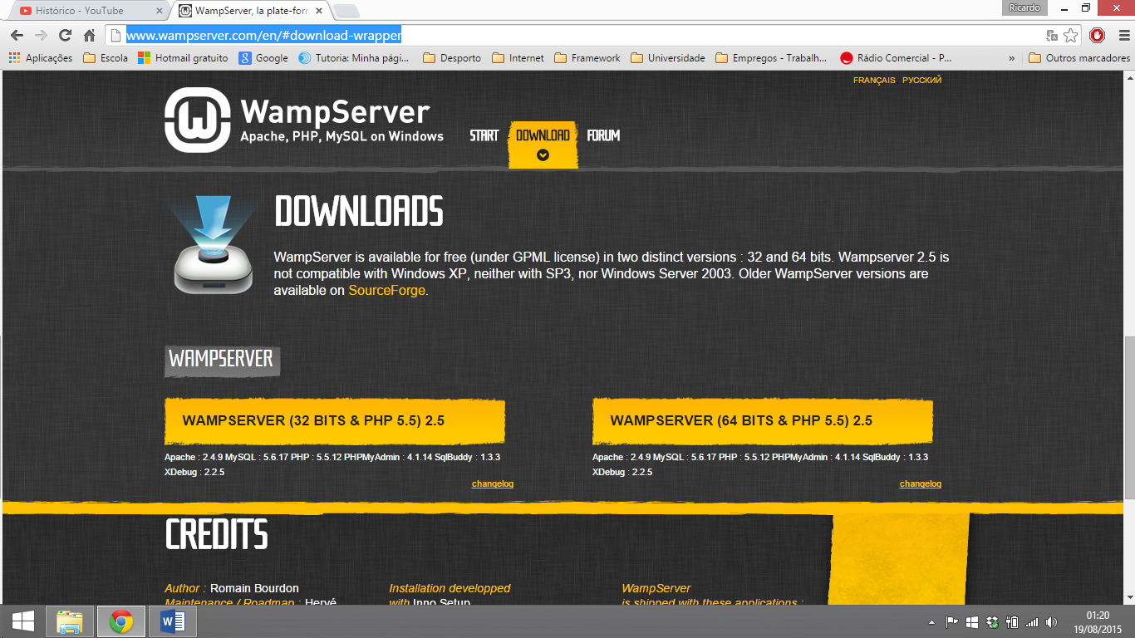

1. Instale a ferramenta do Visual C++ Redistributable for Visual Studio 2012 Update 4 para a instalação de pacotes distribuídos no WampServer (opcional) através do site <http://www.microsoft.com/en-us/download/details.aspx?id=30679> 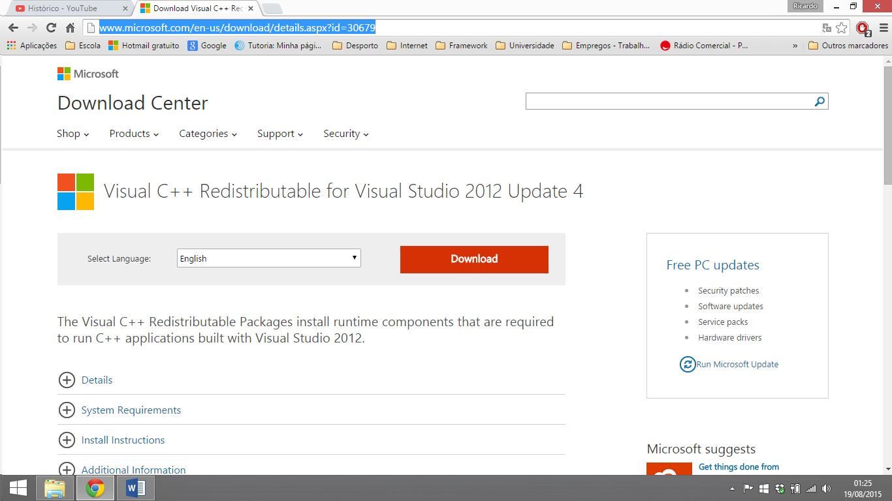
2. Agora é instalar o wampserver e configurar através dos seguintes passos através do link <http://sourceforge.net/projects/wampserver/?source=typ_redirect>

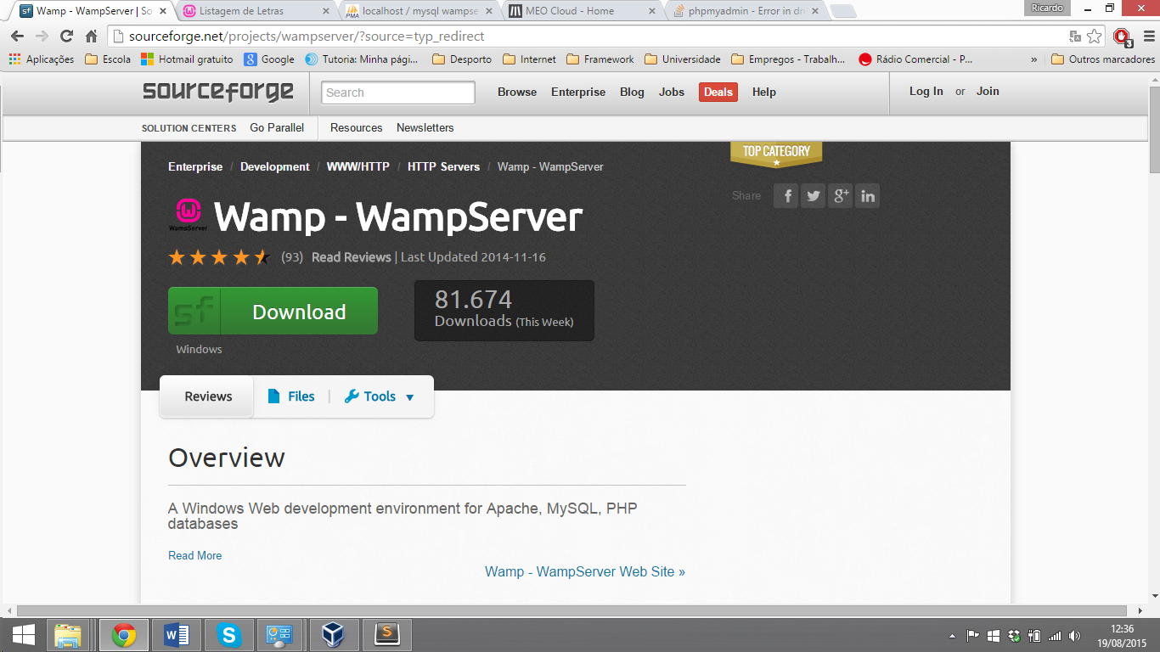

* 1. Clique download no wampserver e clique na opção “continuar”;
  2. Ao clicar no setup do instalador do wampserver começa através da figura seguinte e clica “Next”;

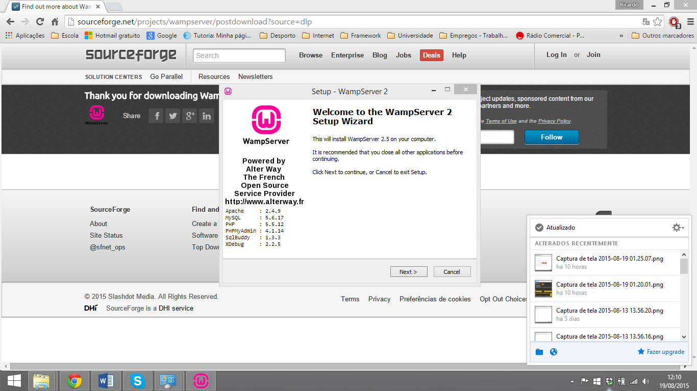

* 1. No próximo passo mostra-se uma licença que indica o conteúdo geral do setup da instalação e clique na opção “I accept the agreement” e vai a botão “Next >”

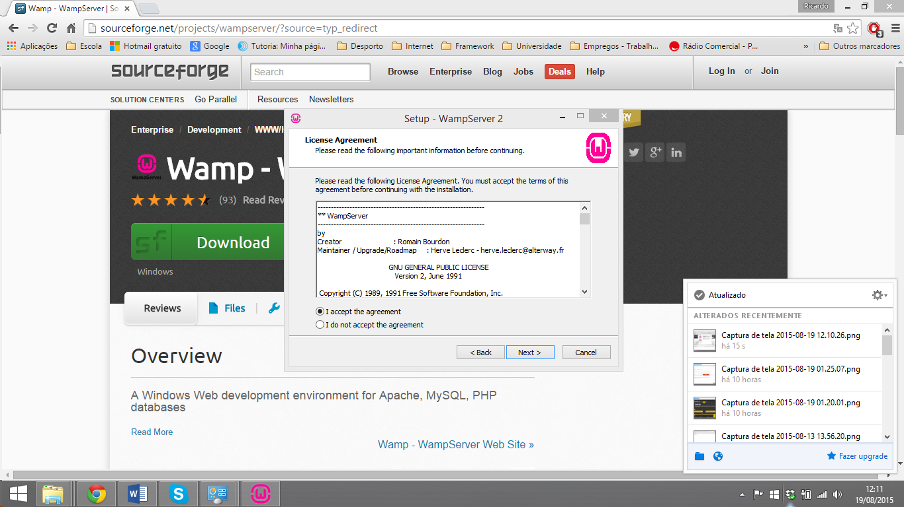

* 1. No próximo passo vai indicar o caminho da pasta que tem ser colocado no disco local (C:) em que pode colocar vários caminhos de pastas diferentes que tem que ser colocadas no C:

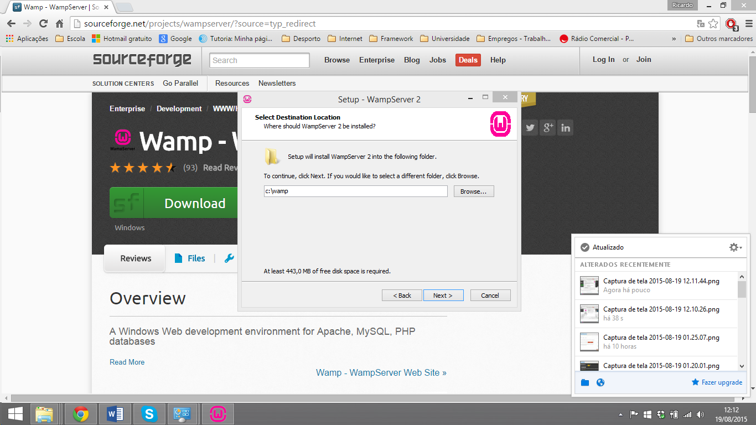

* 1. Neste conteúdo do passo mostra se quer criar um atalho no ambiente de trabalho e criar a aplicação na barra de tarefas ou no inicio na barra de iniciar (se não quiser: clique a opção “Next >”

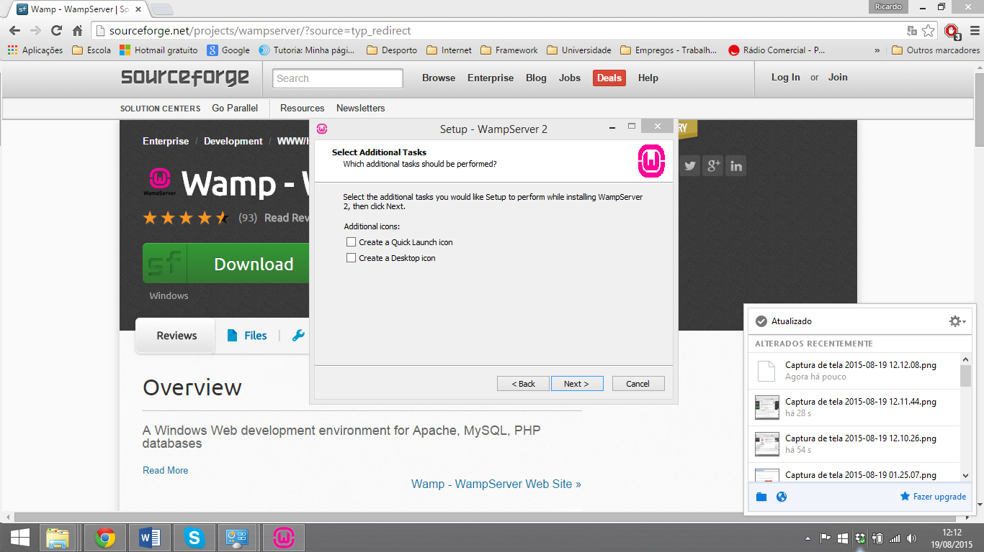

* 1. Ao ser colocados para criar um atalho da aplicação no ambiente de trabalho (opcional) pode ser como já está a ser redirecionado a pasta no C: então clique na opção “install” e depois e só esperar enquanto dê uma notificação no explorador de ficheiros (explorer.exe) Vemos no seguinte passo

|  |  |
| --- | --- |
|  |  |

* 1. Agora já deu a notificação do explorador de ficheiros tem que sempre escolhe a opção no explorador “explorer.exe” para executar o apache do servidor web

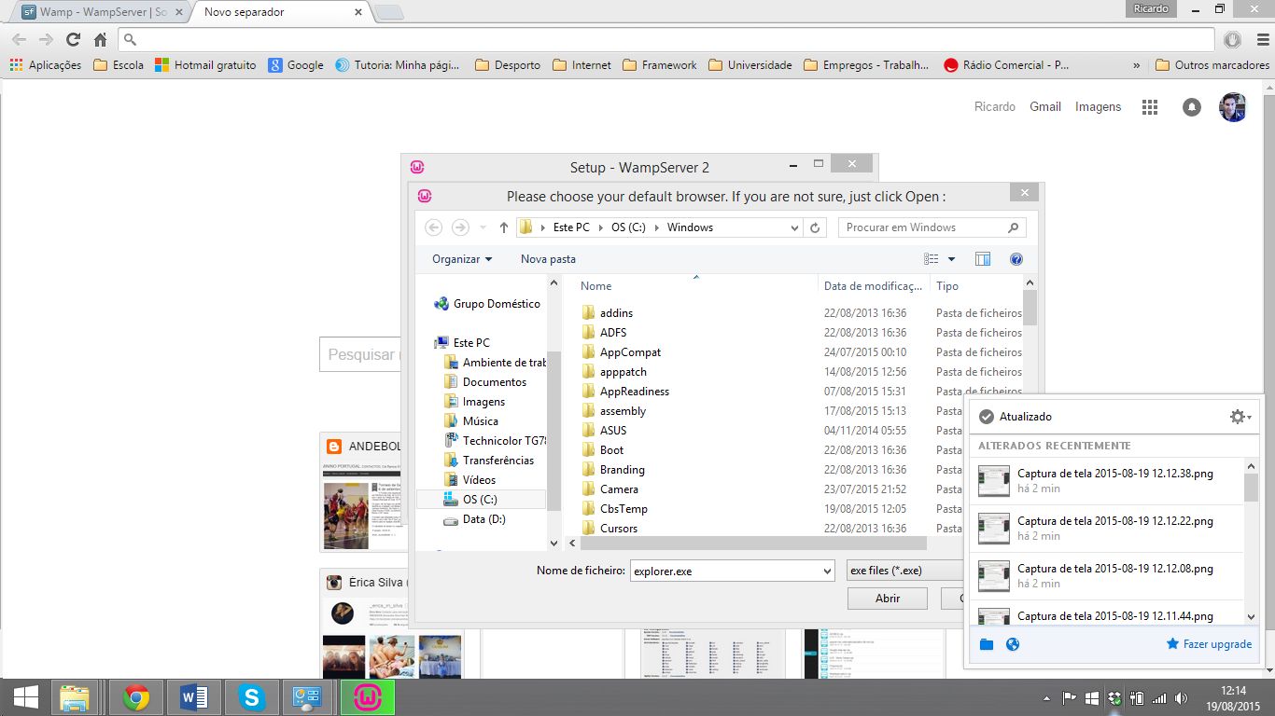

* 1. Agora indica os seguintes parâmetros de protocolos de email em php (SMTP) na qual se identifica-se o endereço ip do servidor web e o email do domínio que tem que ser o email da Microsoft (opcional). Mas é preferível não alterar nada nos parâmetros email em php e clique a opção “Next >”

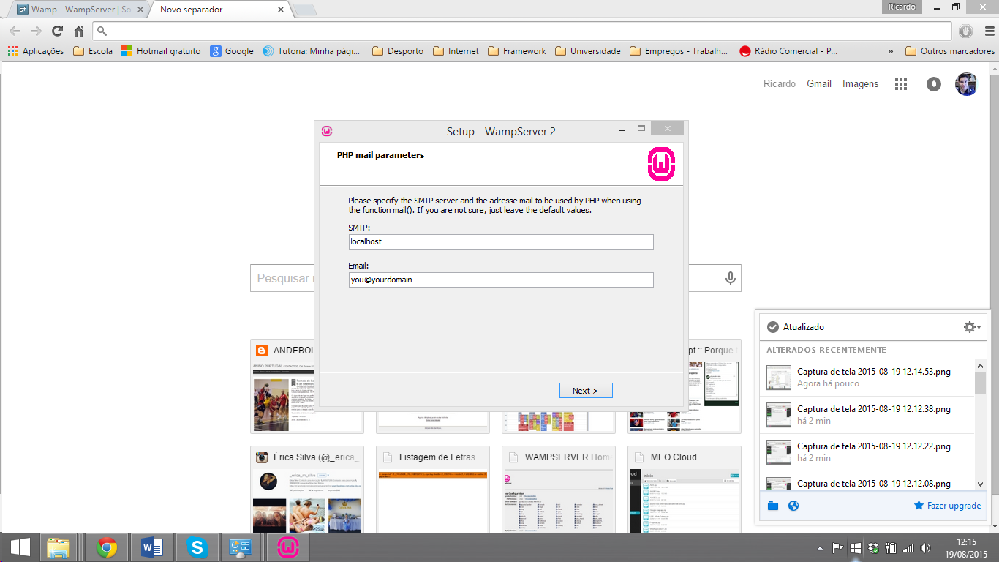

* 1. Ao concluir os passos da 3.1 até a 3.8 a instalação do wampserver está concluída e não se esquecer a opção da checkbox “Launch WampServer 2 now” e clique na opção “Finish”

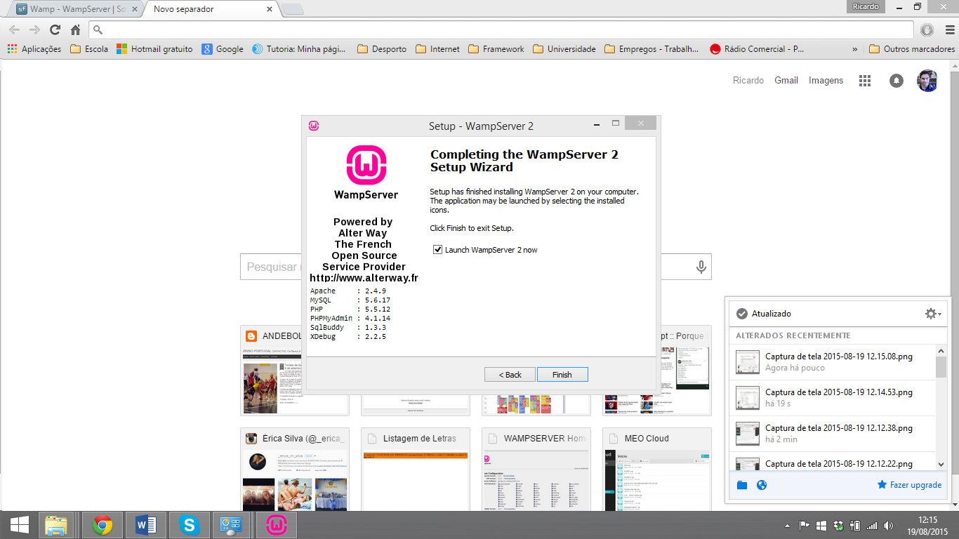

# Configuração do WampServer com um Exemplo de um programa em php ligado a base de dados

1. Clique na opção na barra de iniciar “Start WampServer64” e esperar até que na barra de tarefa do wampserver esteja a sinal verde

|  |  |
| --- | --- |
|  |  |

1. Como o wampserver está em estado online portanto na opção do wampserver vai a opção “localhost” ou <http://localhost/> e aparece o site do servidor local.

|  |  |
| --- | --- |
|  |  |

1. Agora vamos criar um programa que se chama “frases” mas 1º lugar vamos criar uma pasta “frases” que vai ser criado na diretoria C:/wamp/www/ que vai ser mostrada na imagem seguinte

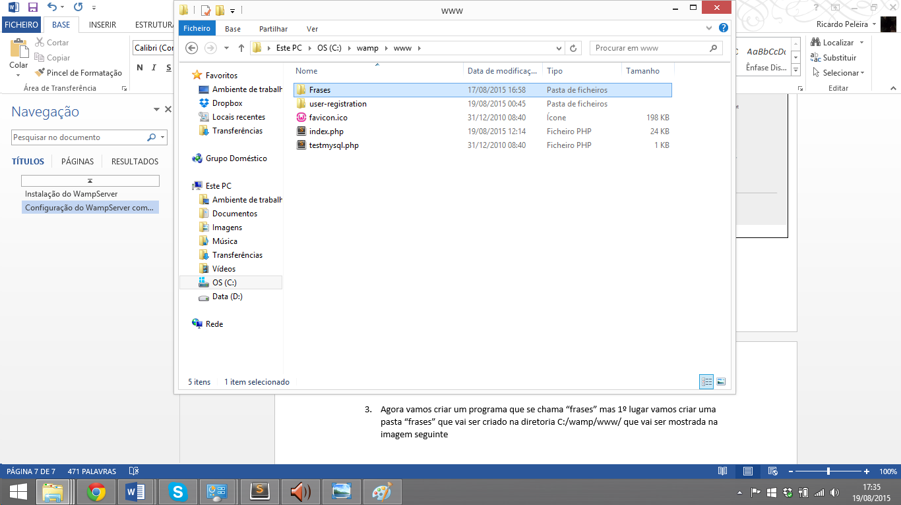

1. A Pasta já está criada? Se já esta vamos criar um ficheiro em php que se chama index.php através da opção com o botão direito do rato clique Novo > Documento de texto e escreve o nome e o tipo de formato (índex.php)

|  |  |
| --- | --- |
|  |  |

1. Agora escreve o seguinte código em formato php que é

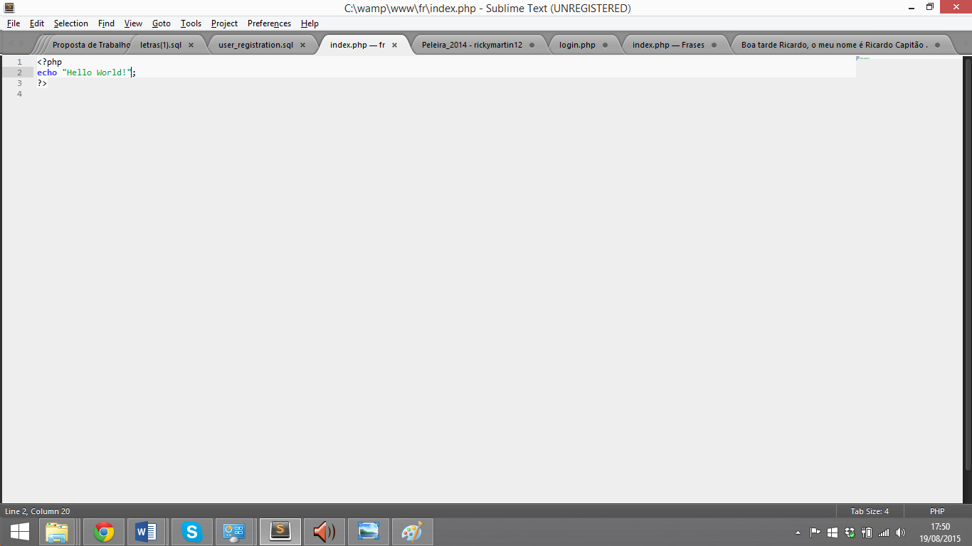

1. Vamos aceder directamente o programa em php em localhost da pasta “frases” no servidor local através do link <http://localhost/frases/> e mostra o seguinte página com uma mensagem Hello World!

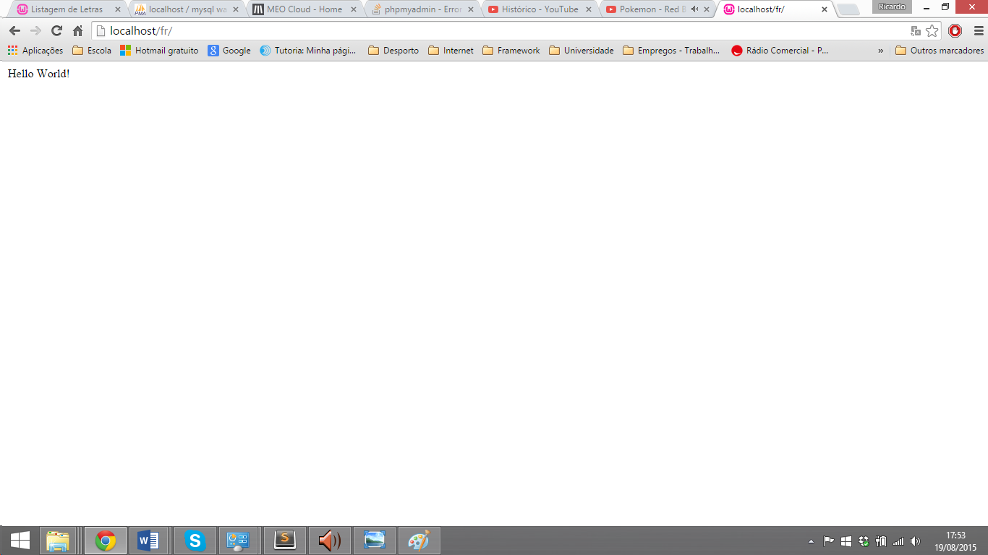

1. Como já esta mais adaptada com a parte mais simples de programar em php, agora vem a mais difícil agora é fazer um programa que reconheça se a palavra está certa ou está errada de acordo com a ortografia se esta palavra não existe no vocabulário então a palavra está errada e se a palavra está mal escrita o programa corrige a palavra e coloca a palavra certa. Como por exemplo do exemplo da página:
   1. Palavra errada ou não existe na ortografia (por exemplo a palavra: Catar)

|  |  |
| --- | --- |
|  |  |

* 1. Palavra mal escrita de acordo com a ortografia (por exemplo a palavra: Cazar)

|  |  |
| --- | --- |
|  |  |

* 1. Palavra correta de acordo com a ortografia (por exemplo a palavra: Casar)

|  |  |
| --- | --- |
|  |  |

1. Agora copie o código em php que vai fazer o programa da ortografia de conjunto de letras portanto faça o download deste programa <https://meocloud.pt/link/954fc8fe-0859-478d-b04a-32c2a06bd614/Frases.zip/> e coloque sempre na pasta C:/wamp/www mas antes disso tem que descompactar a pasta Frases através da opção “Extrair Todos…” no botão direito do rato

|  |  |
| --- | --- |
|  |  |

1. Antes de aceder a este programa tem que ser ligado a base de dados e como não temos dados para aceder no servidor local então vamos a opção do wampserver que é “phpmyadmin” para criar uma base de dados em que o user: root e password: (vazio); e clique “executar”

|  |  |
| --- | --- |
|  |  |

1. Agora vamos criar uma base de dados através da opção do phpmyadmin “Base de dados” ou o simbolo “New” com o nome letras e clique “Criar”

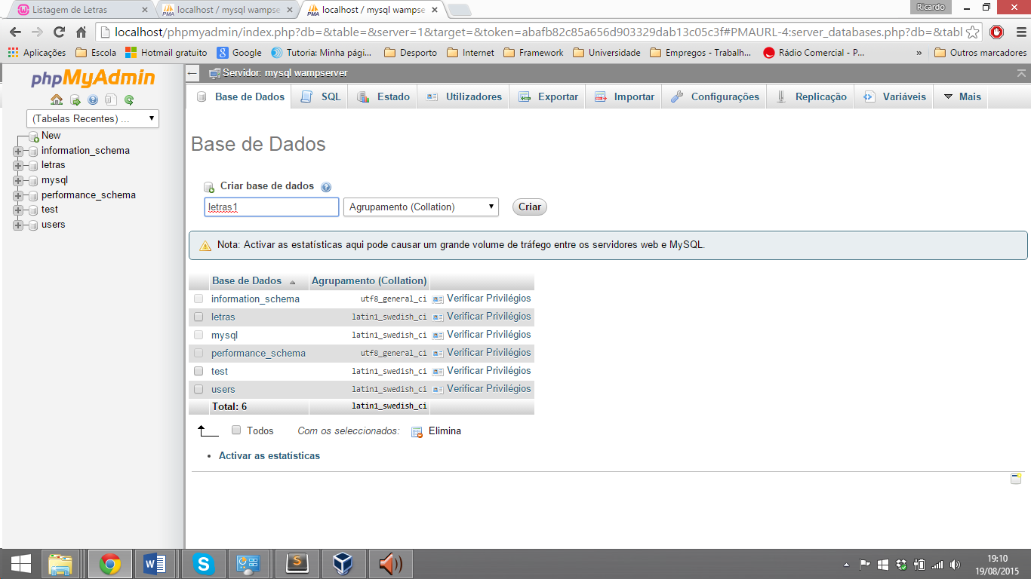

1. Agora vamos a opção sql e coloca o codigp.sql através do comando do mysql utilizando o formato letras.sql que pertence a pasta Frases

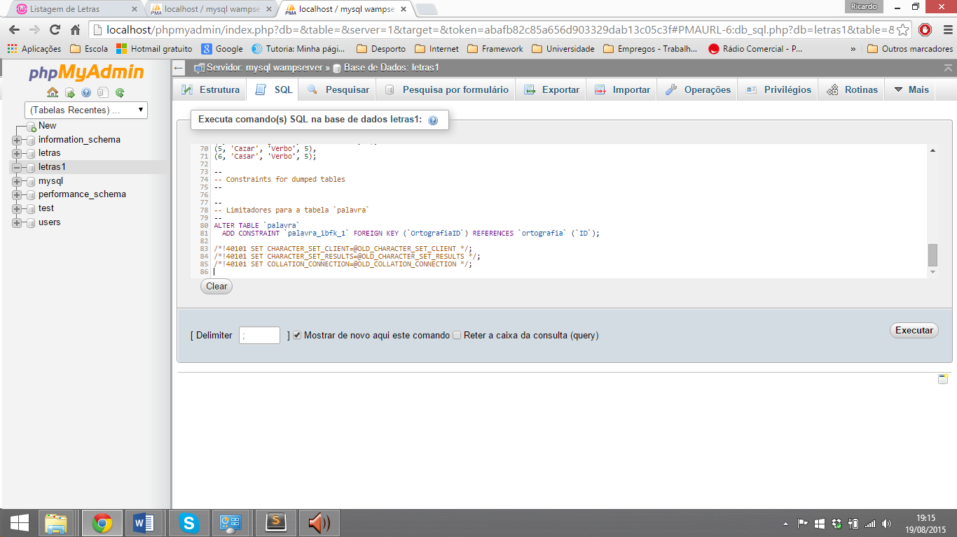

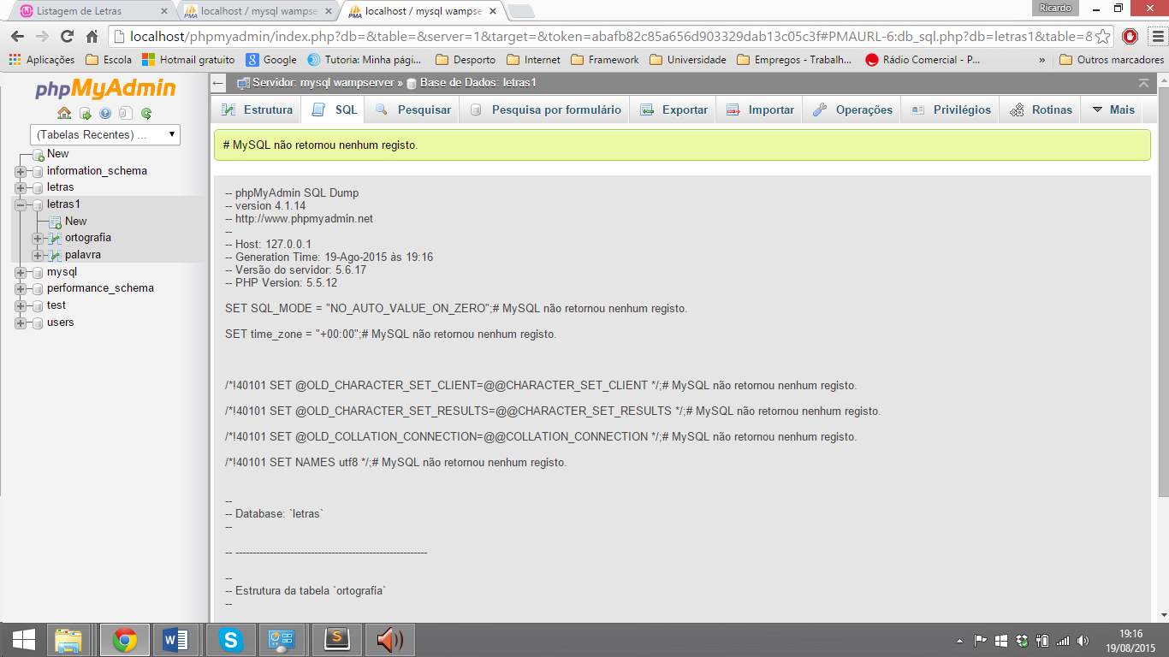

1. As Tabelas já estão criadas? Então vai a opção “letras” e verifique se as tabelas foram criadas ou não através do phpmyadmin

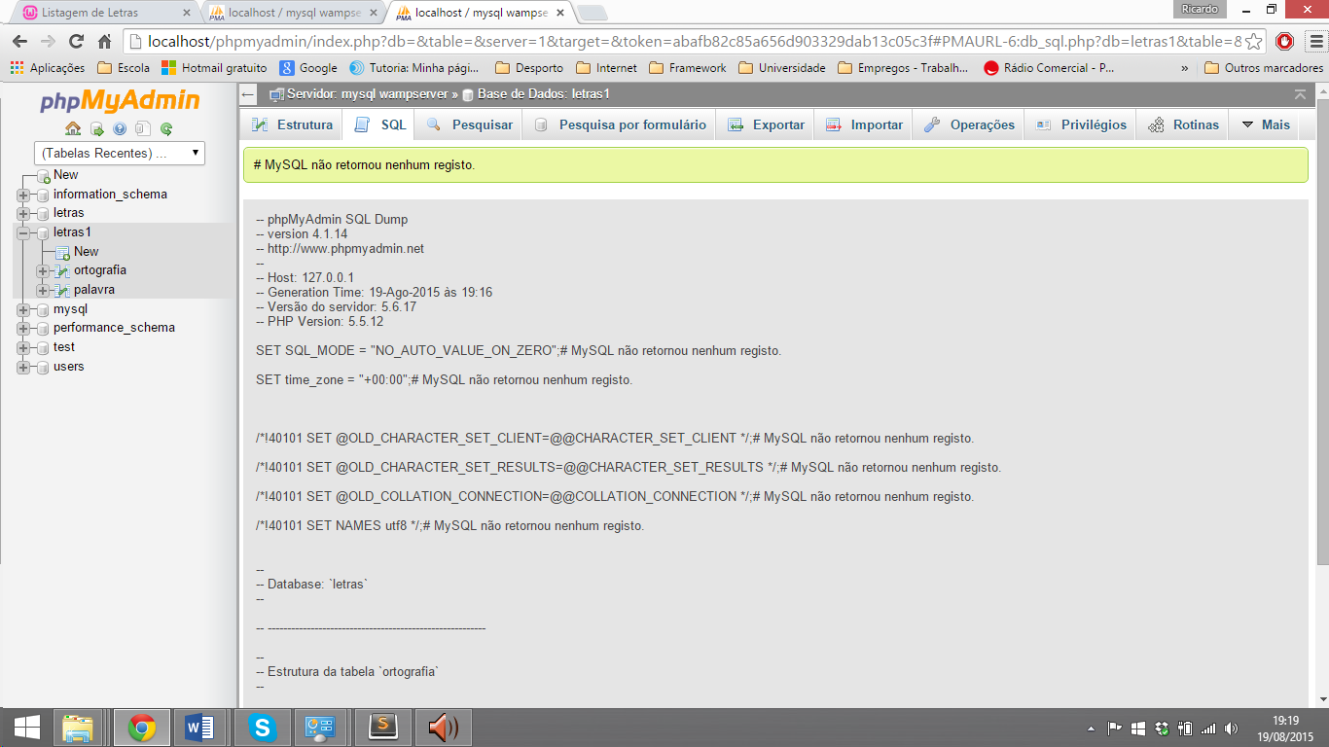

1. Agora faça uma consulta na base de dados de acordo com as tabelas “ortografia” e “palavra” através da opção “SQL” que faz uma query de resultados da ortografia com a palavra
   1. Faça uma query que mostra o conteúdo da palavra em que a palavra corresponde com a ortografia

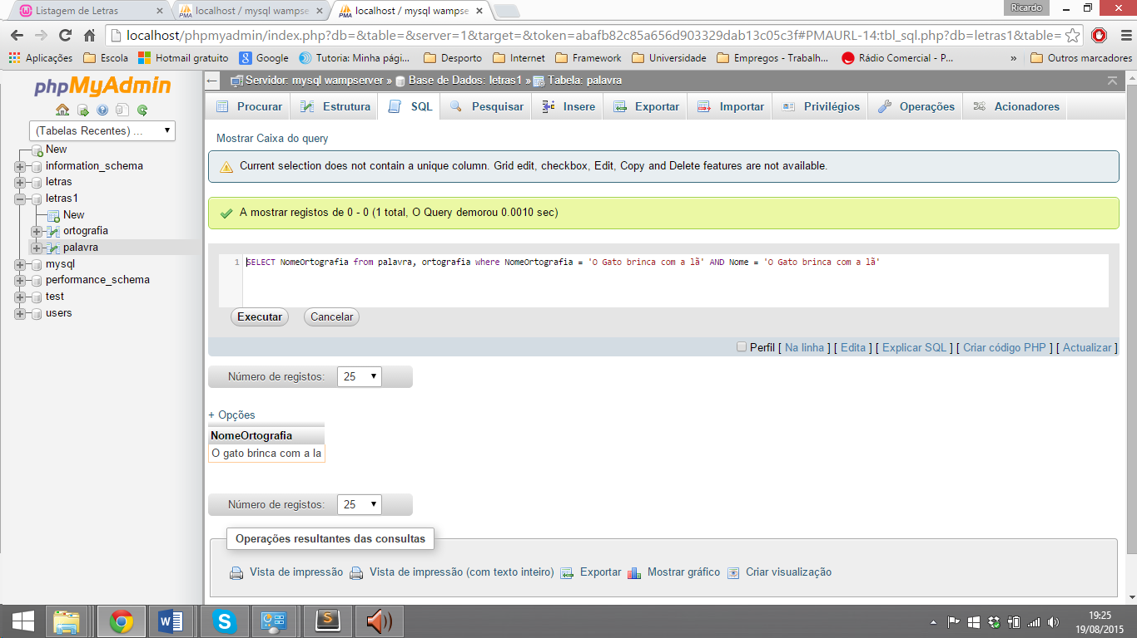

* 1. Faça uma query que mostra o conteúdo da palavra em que a palavra não se encontra bem de acordo com a ortografia que é corrigido

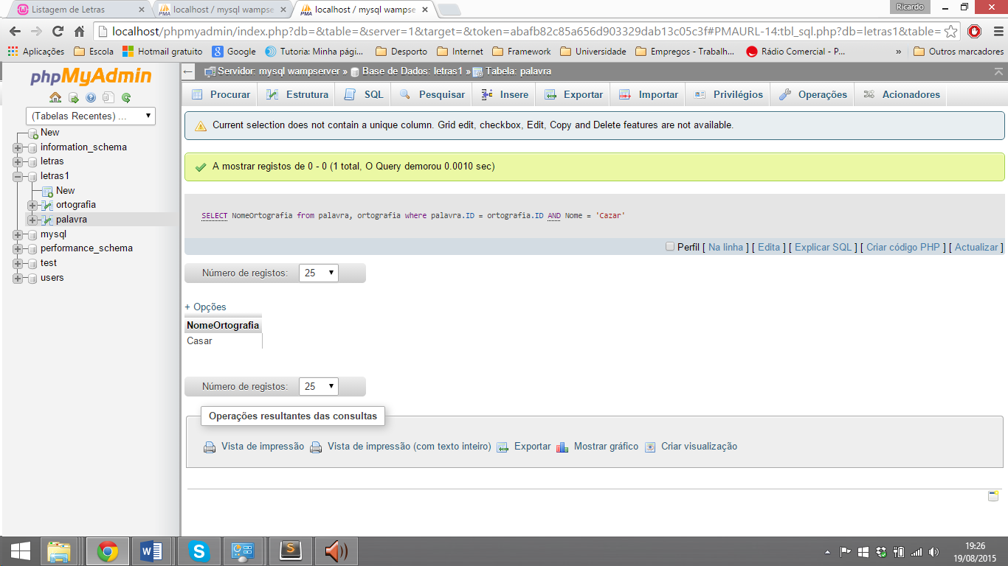

1. Agora como já esta tudo orientado agora já se pode aceder ao seguinte link <http://localhost/frases/> e verifique se já está tudo certo ou não

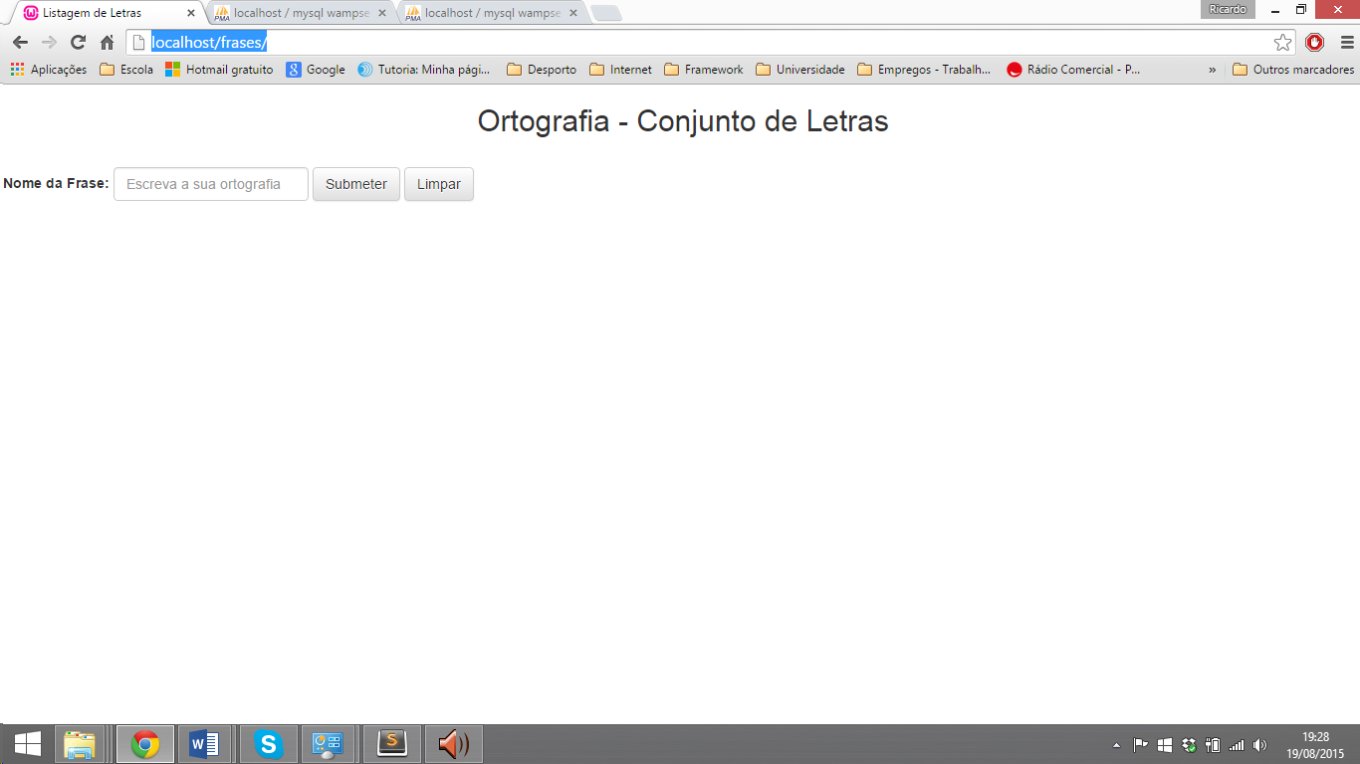

1. Espero que goste. Obrigado ☺

**ATENCAO:** Os dados tem que se colocados na base de dados das tabelas palavras e ortografias na base de dados “letras”;